附件7
交通路线示意图

1. 学生报到地点及路线示意图
成都市华阳中学东门进

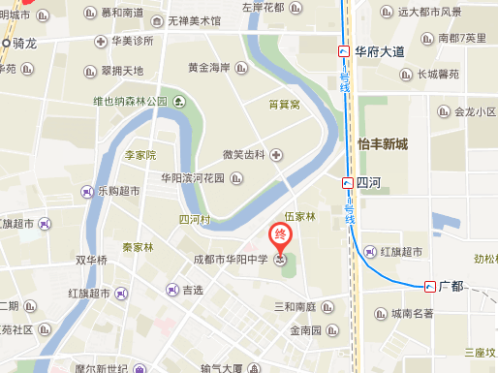

A、地铁1号线四河站A、B、C出口下车，沿天府大道向南行700米左右至龙灯山路口后，右转向西行300米到达广都大道五路口，再右转向北行260米到达成都市华阳中学东门。
C、地铁1号线广都站A出口下车，沿雅和街直行500米左右穿过天府大道再直行300米到达广都大道五路口，再右转向北行260米到达成都市华阳中学东门。
D、共交501、517龙灯山路口下车，倒回30米左转向西行300米到达广都大道五路口，再右转向北行260米到达成都市华阳中学东门。
2. 参赛科技教师
城市丽景酒店（地址：四川省成都市天府新区华阳镇正北下街80号）
乘车路线：
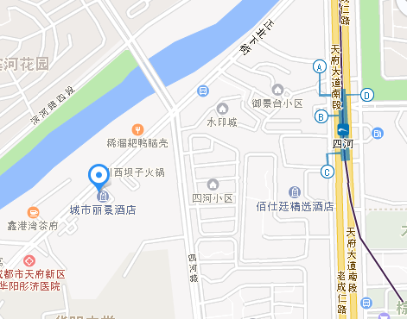

A、地铁1号线四河站A出口下车，左转穿过100米左右的小巷后左转沿正北下街向西南方行280米至四河路口，穿过四河路口直行250米到达城市丽景酒店。
B、共交501、517龙灯山路口下车，倒回30米左转向西行300米到达广都大道五路口，再右转向北行800米到四河路口，左转向西南方行250米到达城市丽景酒店。

